Рекомендации по организации образовательной деятельности для родителей воспитанников средней группы № 6
МАДОУ « Детский сад № 104 комбинированного вида» , находящихся на условиях самоизоляции

Понедельник :
- Развитие речи
Чтение сказки Д. Мамина –Сибиряка « Сказка про Комара Комаровича – Длинный нос и про Мохнатого Мишу –Короткий хвост»
Рекомендации : еще раз прочитать ребенку следующий отрывок из сказки «Хихикнули молодые зайчата , прикрыв мордочки передними лапками , засмеялись добрые старушки –зайчихи , улыбнулись даже старые зайцы , побывавшие в лапах у лисы и отведавшие волчьих зубов» Спросите у ребенка , кто так рассмешил зайцев. Объясните ребенку незнакомые слов .
2. Физическая культура
Поиграйте в подвижную игру «Пробеги тихо».
Выбирайте водящего, он садится посредине и закрывает глаза. По сигналу остальные бесшумно бегут мимо водящего на противоположный конец до условленного места. Если водящий услышит, он говорит «Стой!» и бегущие останавливаются. Не открывая глаз, ведущий показывает, кто бежал. Если он указал правильно, проигравший отходит в сторону, если ошибся, все возвращаются на свои места. При повторении игры выбирают нового водящего.
Вторник :
- Музыка
Танцуем под музыку: "Приглашение», укр. нар. мелодия, обраб.
Г. Теплицкого. http://possum.ru/wp-content/uploads/2016/09/005-Priglashenie.mp3
Слушаем «Веснянка», укр. нар. песня, обраб. Г. Лобачева, сл. О. Высотской : https://nsportal.ru/sites/default/files/audio/2017/12/kolobok_8-1979_-_vesnyanka_ukrainskaya_narodnaya_pesnya_-_solistka_masha_gutarova_xmuzic.me_.mp3
Обсудите с ребенком что вы сейчас прослушали, развивая умение высказываться об эмоционально-образном содержании музыки.

- Формирование элементарных математических представлений.
«Знакомство с цилиндром»
Рекомендации : Покажите ребенку как выглядит цилиндр, сравните его сходство с другими геометрическими предметами . Совместно с ребенком можно нарисовать цилиндр на бумаге и раскрасить его
Создайте игровую ситуацию« Строим игровую площадку»
Необходимые материалы : шары, цилиндр , кубы разного цвета и величины из детского конструктора. В ходе игры повторите названия геометрических фигур.
Поиграйте в игру « Найди пару»
Ход игры : На стол выкладываются различные геометрические предметы(вырезанные из цветной бумаги или картона) . Ребенок рассматривает их , называет чем они похожи, чем различаются. (формой ,цветом , величиной). Можно использовать образец.
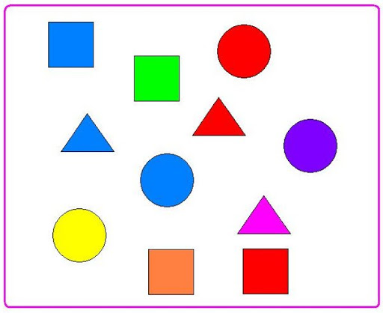

Среда:
- Физическая культура
Подвижная игра «Самолеты»
Играющие изображают летчиков. Они готовятся к полету. По сигналу «К полету готовься!» - делаем движения руками - заводим мотор. «Летите!» - говорит водящий. Ребенок поднимает руки в стороны и «летит» по комнате. По сигналу: «На посадку!» — «самолет» приземляется: ребенок опускается на одно колено.
2. Лепка
Тема: «Ракета»
Необходимые материалы: Игрушечная ракета, пластилин, стеки, доски для лепки.
Рекомендации к проведении: Слепите с ребенком ракету, предварительно обсудив ее внешний вид, части, материал. Научите передавать некоторые характерные признаки ракеты.
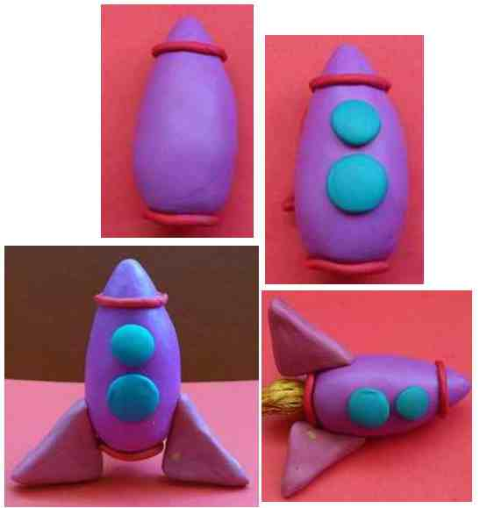
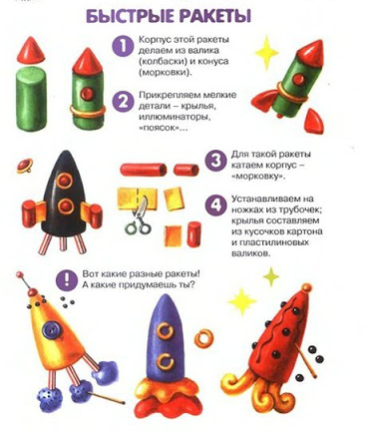

Четверг :
- Музыка
Спойте ребенку песню «Кукушечка», рус. нар. песня, обраб. И. Арсеева Побудите его к подпеванию, расскажите о красоте русской песни.

- Рисование
Тема «Космос»
Необходимые материалы: Иллюстрации с изображением космоса и ракеты, листы тонированной бумаги, гуашь, кисти, баночки с водой.
Рекомендации по проведению: научить ребенка в рисунке передавать образ ракеты и звезд. Изучите прием рисования методом тычка.
Полезный материал для просмотра: https://www.youtube.com/watch?v=kUqf44U4LLE
Пятница :
- Оружающий мир
Знакомство с предметами и социальным окружением
Рекомендации : Пройдите по комнате. Попросите ребенка назвать цвет, величину предметов, материал, из которого сделаны предметы окружающие нас : стол , стул , скатерть , игрушка и т.д (бумага, дерево, ткань, глина); обговорите, что предметы можно группировать их по способу использования (из чашки пьют, из стакана пьют и т. д.). Совместно рассмотрите предметы на картинке, выделяя их цвет, величину, форму.
